人教版选必2 第3章 交变电流·落选题清单（14题）

一、高度重复（1题）
原位置：讲和练·练习题第27题｜删除原因：高度重复——与保留题（中档卷第11题，原第26题）同知识点＋题型＋解法只换数
27．在图（a）所示的交流电路中，电源电压的有效值为220V，理想变压器原、副线圈的匝数比为10∶1，$R_{1}$、$R_{2}$、$R_{3}$均为固定电阻，$R_{2}=R_{3}=20Ω$，各电表均为理想电表。已知电阻$R_{2}$中的电流$i_{2}$随时间t变化的正弦曲线如图（b）所示。下列说法正确的是（ ）
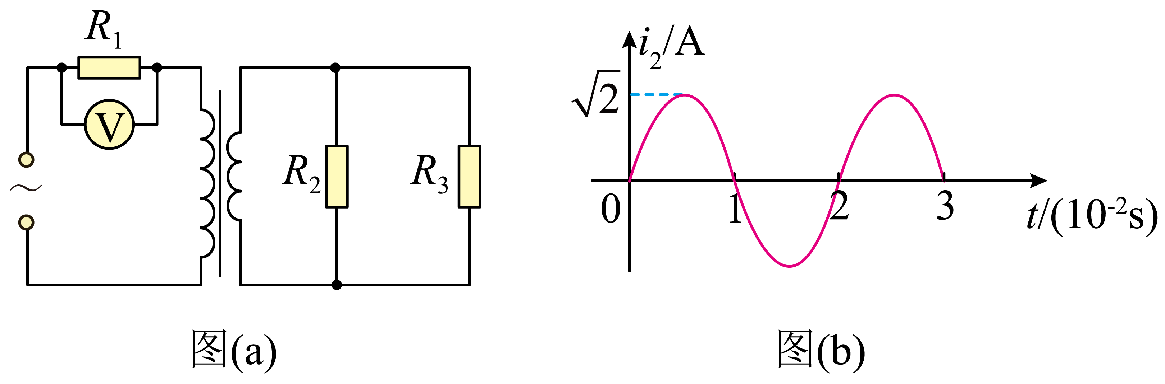
A．电压表的示数为20V B．电阻$R_{1}=20Ω$；C．电阻$R_{1}$消耗功率为20W D．变压器传输的电功率为20W
【答案】A 【难度】0.65 【知识点】计算交变流电路中的电功、电功率和焦耳热、理想变压器两端电压与匝数的关系、理想变压器两端功率的计算、理想变压器原副线圈的电流关系及其推导
【详解】A．由图（b）可知，电阻$R_{2}$中的电流的有效值为$I_{2}=\frac{\sqrt{2}}{\sqrt{2}}\text{A}=1\text{A}$
由于$R_{2}=R_{3}=20Ω$
且$R_{2}$和$R_{3}$并联，则变压器副线圈的输出电流为$I_{副}=2I_{2}=2\text{A}$
变压器副线圈的输出为$U_{副}=I_{2}R_{2}=20\text{V}$
由电压和电流与线圈匝数关系可得，原线圈的输入电压和输入电流分别为
$U_{原}=200\text{V}$，$I_{原}=0.2\text{A}$
电压表的示数为$U=U_{电源}−U_{原}=20\text{V}$
电阻$R_{1}$的阻值为$R_{1}=\frac{U}{I_{原}}=100Ω$
电阻$R_{1}$消耗功率为$P_{1}=UI_{原}=4\text{W}$
变压器传输的电功率为$P=U_{原}I_{原}=40\text{W}$
故选A。

二、组合内让位（13题）
原位置：讲和练·练习题第5题｜删除原因：组合内让位——属组合C1a，保留题为简单卷第1题（原第2题）
5．汽车上的发电机多采用旋转式发电机。如图甲，转子在外力带动下旋转产生磁场，定子线圈产生感应电动势。现简化为如图乙模型，一连有电阻$R$的线圈轴线与条形磁铁中心线在同一平面，条形磁铁（转子）绕其中心$O$在该平面内匀速转动的过程中，下列说法正确的是（ ）
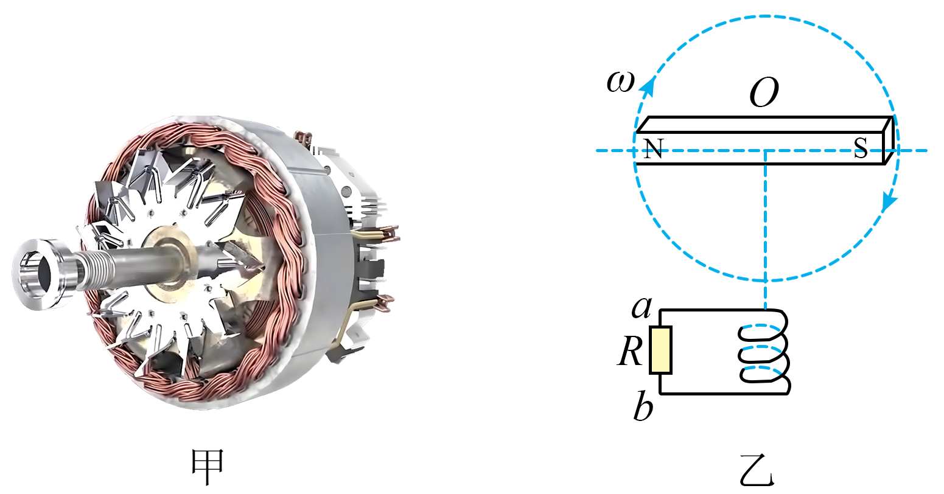
A．条形磁铁在图示位置，线圈中磁通量最大
B．条形磁铁在图示位置，电阻$R$中电流为零
C．条形磁铁从图示位置转动$90°$过程中，电阻$R$中电流方向由$a$指向$b$
D．增大条形磁铁的转速，可以增大$R$中的电流
【答案】D 【难度】0.65 【知识点】判断线圈转到不同位置的电流方向、中性面及其性质、正弦式交变电流瞬时值的表达式及其推导
【详解】A．条形磁铁在图示位置，线圈中磁通量最小，为零，故A错误；
B．条形磁铁在图示位置，磁通量的变化率最大，感应电流最大，电阻$R$中电流不为零，故B错误；
C．条形磁铁从图示位置转动$90°$过程中，线圈中向上的磁通量增大，根据楞次定律可得电阻$R$中电流方向由$b$指向$a$，故C错误；
D．增大条形磁铁的转速，线圈中磁通量变化率增大，感应电动势增大，$R$中电流增大，故D正确。
故选D。

原位置：讲和练·例题第10题｜删除原因：组合内让位——属组合C3，保留题为中档卷第4题（原第11题）；其表达式书写由中档卷第6题覆盖
10．2023年中国首个深海浮式风力发电平台“海油观澜”号投产发电，假设旋转磁极式风力发电机原理如图所示，风吹动风叶，带动磁极旋转，使得水平放置线圈的磁通量发生变化，产生感应电流。磁铁下方的线圈与电压传感器相连并通过电脑（未画出）显示数据。已知发电机的转速与风速成正比，线圈的电阻不计。在风速为$10\text{m}/\text{s}$时，电脑显示电压传感器两端的电压如图乙所示。如果风速增大到$20\text{m}/\text{s}$，则下列说法正确的是（ ）
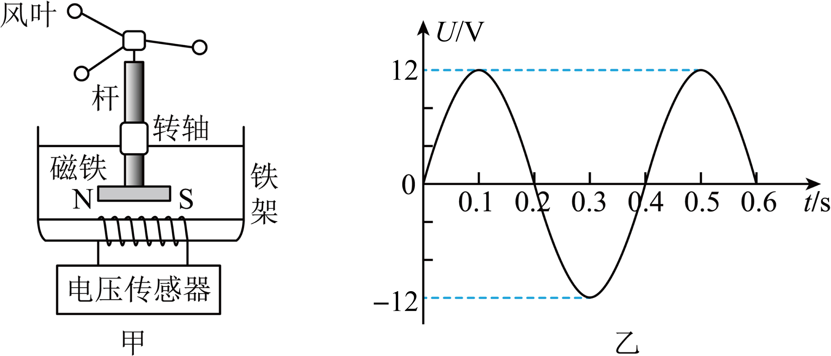
A．电脑端显示电压示数的最大值为$12\sqrt{2}\text{V}$
B．电压传感器两端的电压表达式为$u=24\text{sin}10\text{π}t\left(\text{V}\right)$
C．磁铁的转速为$2.5\text{r}/\text{s}$
D．如果风速保持为$10\text{m}/\text{s}$，增加线圈的匝数，电压传感器两端电压不变
【答案】B 【难度】0.65 【知识点】交变电流的峰值、正弦式交变电流瞬时值的表达式及其推导、正弦式交流电的电动势和电流有效值
【详解】ABC．由图乙所示，在风速为$10\text{m}/\text{s}$时，周期为$T=0.4\text{s}$
角速度为$ω=\frac{2π}{T}=2πn=5π\text{rad/s}$
得转速为$n=2.5\text{r/s}$
电压示数的最大值为$E_{\text{m}}=NBSω=12\text{V}$
已知发电机的转速与风速成正比，如果风速增大到$20\text{m}/\text{s}$，转速为$n^{′}=2n=5\text{r/s}$
角速度为$ω^{′}=2πn^{′}=10π\text{rad/s}$
可知$ω^{′}=2ω$
电压示数的最大值为${E_{\text{m}}}^{′}=NBSω^{′}=2E_{\text{m}}=24\text{V}$
电压传感器两端的电压表达式为$u={E_{\text{m}}}^{′}sinω^{′}t\left(\text{V}\right)=24\text{sin}10\text{π}t\left(\text{V}\right)$
故AC错误，B正确；
D．如果风速保持为$10\text{m}/\text{s}$，感应电动势的峰值为$E_{\text{m}}=NBSω$
当增加线圈的匝数，感应电动势的峰值变大，有效值变大，电压传感器两端电压变大，故D错误。
故选B。

原位置：讲和练·练习题第13题｜删除原因：组合内让位——属组合C5，保留题为中档卷第6题（原第1题）
13．如图所示为交流发电机示意图，匝数$n=100$匝的矩形线圈，边长分别为20cm和40cm，内阻为5Ω，在磁感应强度$B=0.5T$的匀强磁场中绕$OO^{′}$轴以$50\sqrt{2}\text{rad}/\text{s}$的角速度匀速转动，线圈和外部15Ω的电阻R相连接，已知线圈绕$OO^{′}$轴转动，$t=0$时刻为图示位置，求：
（1）交流电瞬时电动势的表达式；
（2）电压表示数。
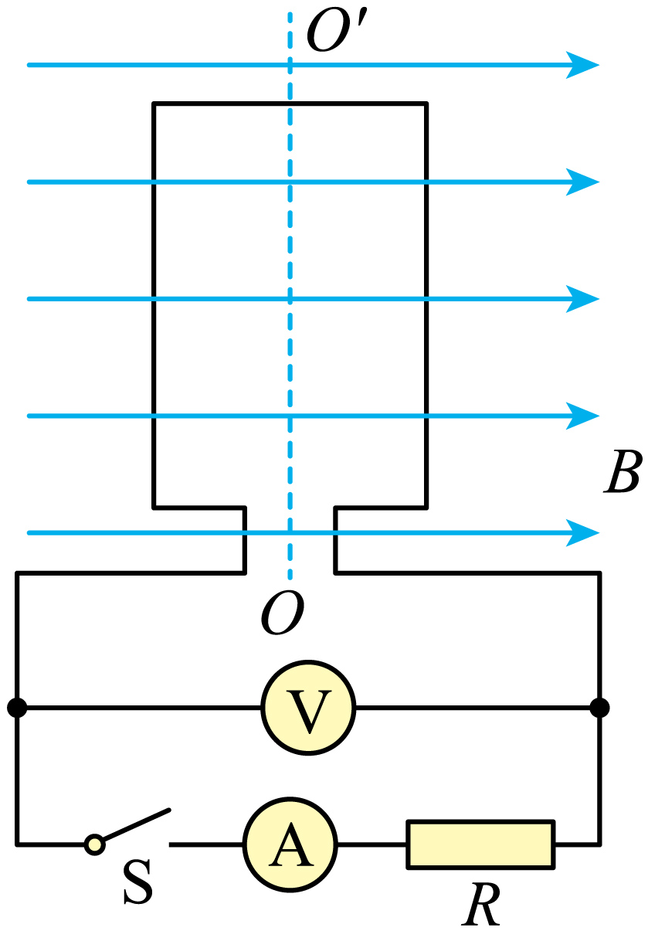
【答案】（1）$e=200\sqrt{2}cos50\sqrt{2}t(\text{V})$；（2）$150\text{V}$ 【难度】0.85 【知识点】正弦式交变电流瞬时值的表达式及其推导、电表示数的含义、铭牌上的额定电压
【详解】（1）线圈产生的电动势最大值为$E_{\text{m}}=nBSω=100×0.5×0.2×0.4×50\sqrt{2}\text{V}=200\sqrt{2}\text{V}$
图示位置，穿过线圈的磁通量为0，磁通量变化率最大，感应电动势位置，则交流电瞬时电动势的表达式为$e=E_{\text{m}}cosωt=200\sqrt{2}cos50\sqrt{2}t(\text{V})$
（2）电动势有效值为$E=\frac{E_{\text{m}}}{\sqrt{2}}=200\text{V}$
电流有效值为$I=\frac{E}{R+r}=\frac{200}{15+5}\text{A}=10\text{A}$
电压表示数等于电阻R的两端电压有效值，则有$U=IR=10×15\text{V}=150\text{V}$

原位置：讲和练·练习题第14题｜删除原因：组合内让位——属组合C5，保留题为中档卷第6、7题（原第1、12题）
14．图甲是交流发电机模型示意图。在磁感应强度为B的匀强磁场中，有一矩形线圈abcd可绕线圈平面内垂直于磁感线过bc边中点的$OO^{′}$轴转动，由线圈引出的导线ae和df分别与两个跟线圈一起绕$OO^{′}$转动的金属圈环相连接，金属圆环又分别与两个固定的电刷保持滑动接触，这样矩形线圈在转动中就可以保持和外电路电阻R形成闭合电路。图乙是线圈的主视图，导线ab和cd分别用它们的横截面来表示。已知ab长度为$L_{1}$，bc长度为$L_{2}$，线圈以恒定角速度$ω$逆时针转动，线圈匝数为N。
（1）如图甲所示，当线圈平面处于中性面位置时，求通过线圈的磁通量；
（2）如图丙所示，线圈平面处于与中性面成$φ_{0}$夹角位置时开始计时，试写出t时刻整个线圈中的感应电动势e的表达式；
（3）若线圈电阻为r，求线圈每转动一周电阻R上产生的焦耳热。（其它电阻均不计）
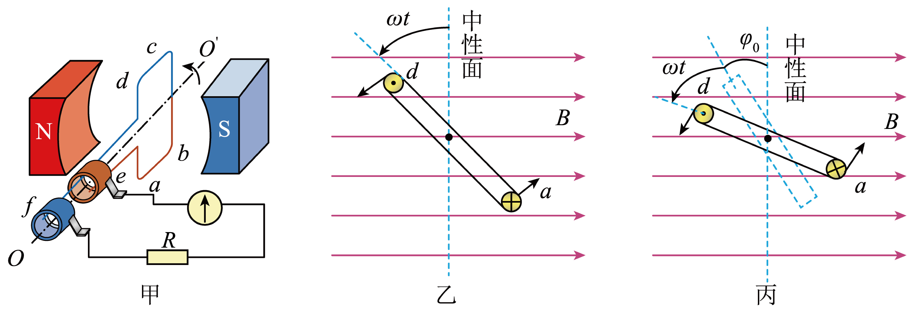
【答案】（1）$Φ=BL_{1}L_{2}$；（2）$e=NBL_{1}L_{2}ωsin\left(ωt+φ_{0}\right)$；（3）$\frac{πN^{2}B^{2}{L_{1}}^{2}{L_{2}}^{2}ω}{（R+r）^{2}}R$ 【难度】0.65 【知识点】中性面及其性质、正弦式交变电流瞬时值的表达式及其推导、计算交变流电路中的电功、电功率和焦耳热
【详解】（1）当线圈平面处于中性面位置时，通过线圈的磁通量为$Φ=BL_{1}L_{2}$
（2）当线圈由与中性面成$φ_{0}$夹角位置开始运动时，在t时刻整个线圈的感应电动势为$e=NBL_{1}L_{2}ωsin\left(ωt+φ_{0}\right)$
（3）由闭合电路欧姆定律可知
$I=\frac{E}{R+r}$E为线圈产生的电动势有效值$E=\frac{E_{\text{m}}}{\sqrt{2}}=\frac{NBL_{1}L_{2}ω}{\sqrt{2}}$
则线圈转动一周在R上产生的焦耳热为$Q=I^{2}RT$
其中$T=\frac{2π}{ω}$
联立可得$Q=\frac{πN^{2}B^{2}{L_{1}}^{2}{L_{2}}^{2}ω}{（R+r）^{2}}R$

原位置：讲和练·例题第15题｜删除原因：组合内让位——属组合C6，保留题为中档卷第8题（原第17题）
15．多数同学家里都有调光台灯、调速电风扇。过去是用变压器来实现上述调节的，缺点是成本高、体积大、效率低。现在的调光台灯、调速电风扇是用可控硅电子元件来实现调节的。如图所示为一个经过可控硅电子元件调节后加在电灯上的电压U随时间t变化的图像，其中曲线为正弦曲线的一部分。由此可知，现加在电灯上的电压为（ ）
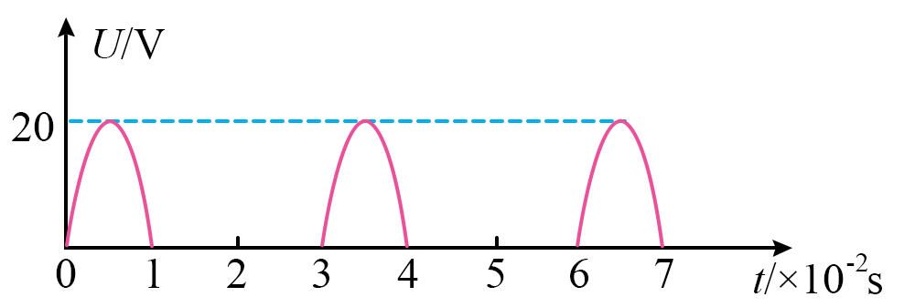
A．$\frac{10\sqrt{6}}{3}\text{V}$ B．$\frac{10\sqrt{2}}{3}\text{V}$ C．$10\sqrt{2}\text{V}$ D．10V
【答案】A 【难度】0.65 【知识点】正弦式交流电的电动势和电流有效值
【详解】电灯上的电压为有效值，根据电流的热效应，则$\frac{U^{2}}{R}t=\frac{{\left(\frac{20}{\sqrt{2}}\right)}^{2}}{R}×\frac{t}{3}$
解得$U=\frac{10\sqrt{6}}{3}V$
故选A。

原位置：讲和练·例题第16题｜删除原因：组合内让位——属组合C6，保留题为中档卷第9题（原第18题）
16．一交变电流的电压随时间变化的规律如图所示，周期为T，其电压的有效值为（ ）
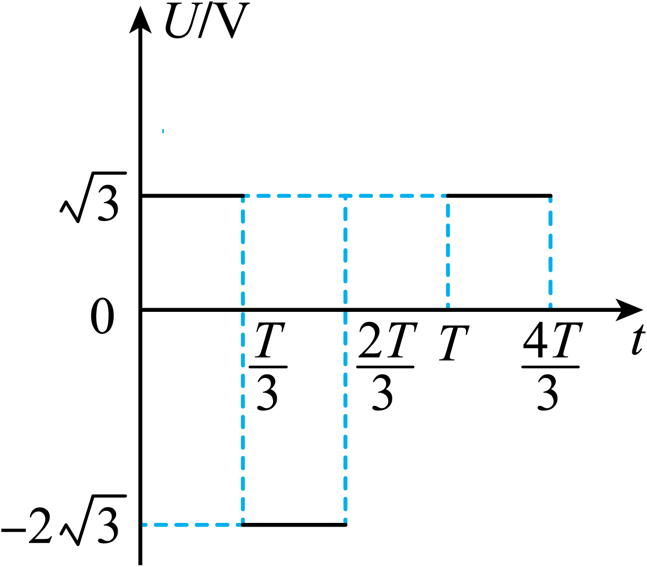
A．$\sqrt{7}\text{V}$ B．$2\sqrt{6}\text{V}$ C．$\sqrt{5}\text{V}$ D．$2\sqrt{5}\text{V}$
【答案】C 【难度】0.65 【知识点】有效值的定义、一般交流电的有效值
【详解】交流电的有效值是根据等效思想确定的，若同一阻值为R的电阻接在恒压稳流的直流电路中在交流电的一个周期内产生的热量与接在交流电路中在一个周期内产生的热量相同，则认为该直流电的电压U为交流电电压的有效值，该直流电路中通过电阻R的电流I为交流电电流的有效值，则根据等效思想有$\frac{U^{2}}{R}T=\frac{{(\sqrt{3})}^{2}}{R}⋅\frac{T}{3}+\frac{{(2\sqrt{3})}^{2}}{R}⋅\frac{T}{3}$
解得$U=\sqrt{5}\text{V}$
故选C。

原位置：讲和练·练习题第21题｜删除原因：组合内让位——属组合C7，保留题为冲刺卷第1、2题（原第19、20题）
21．如图所示，同种导体材料制成的扇形线圈OAB的半径为a、圆心角为$60°$，电阻为R。MN上方有一匀强磁场，磁感应强度为B，现使线圈在$t=0$时从图示位置开始绕垂直于纸面且过O点的轴以角速度$ω$逆时针匀速转动，下列说法正确的是（ ）
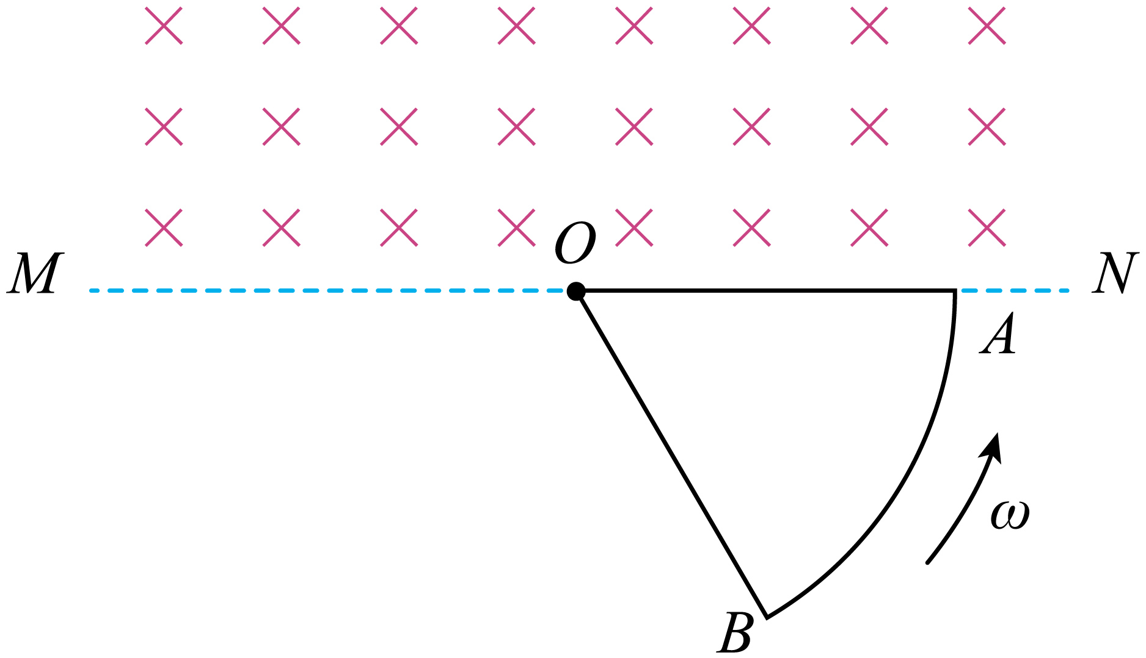
A．从$t=0$开始线圈转过$30°$时，O点电势比A点电势低
B．从$t=0$开始线圈转过$90°$时，O点电势比A点电势高$\frac{1}{2}Ba^{2}ω$
C．从$t=0$开始线圈转过$90°$的过程中，流经线圈的电荷量为$\frac{\text{π}Ba^{2}}{6R}$
D．转动一周，线圈中电流的有效值为$\frac{\sqrt{3}Ba^{2}ω}{3R}$
【答案】BC 【难度】0.65 【知识点】有效值的定义、一般交流电的有效值、计算转动过程中通过线圈截面的电量、导体棒转动切割磁感线
【详解】A．当线圈转过$30°$时，$OA$相当于电源，所以$O$点电势比$A$点电势高，A错误；
B．线圈转过$90°$时，线圈产生的总感应电动势为零，OA边切割磁感线产生的电动势即为OA两点电压$U_{OA}=\frac{1}{2}Ba^{2}ω$
则O点电势比A点电势高$\frac{1}{2}Ba^{2}ω$，B正确；
C．线圈转过$90°$时，根据法拉第电磁感应定律可知$\overline{E}=\frac{ΔΦ}{Δt}=\frac{B⋅\frac{1}{6}πa^{2}}{Δt}$
根据闭合电路欧姆定律可知$\overline{I}=\frac{\overline{E}}{R}$
则流经线圈的电荷量为$q=\overline{I}Δt$
联立解得$q=\frac{\text{π}Ba^{2}}{6R}$
C正确；
D．线圈在进入和离开磁场区域过程中产生的感应电流为$I_{\text{m}}=\frac{E}{R}$
设线圈转动一周时的周期为$T$，线圈转动一周的过程中只有$\frac{T}{3}$的时间产生感应电流，根据电流有效值定义可知$I_{\text{m}}^{2}R\frac{T}{3}=I^{2}RT$
解得$I=\frac{\sqrt{3}Ba^{2}ω}{6R}$
D错误。
故选BC。

原位置：讲和练·例题第29题｜删除原因：组合内让位——属组合C9，保留题为中档卷第12题（原第31题）
29．匀强磁场绕如图所示的轴线匀速转动，圆形金属线圈保持静止。理想变压器原、副线圈的匝数比为k，R₀为定值电阻，R为滑动变阻器，电压表和电流表均为理想交流电表。下列说法正确的是（ ）
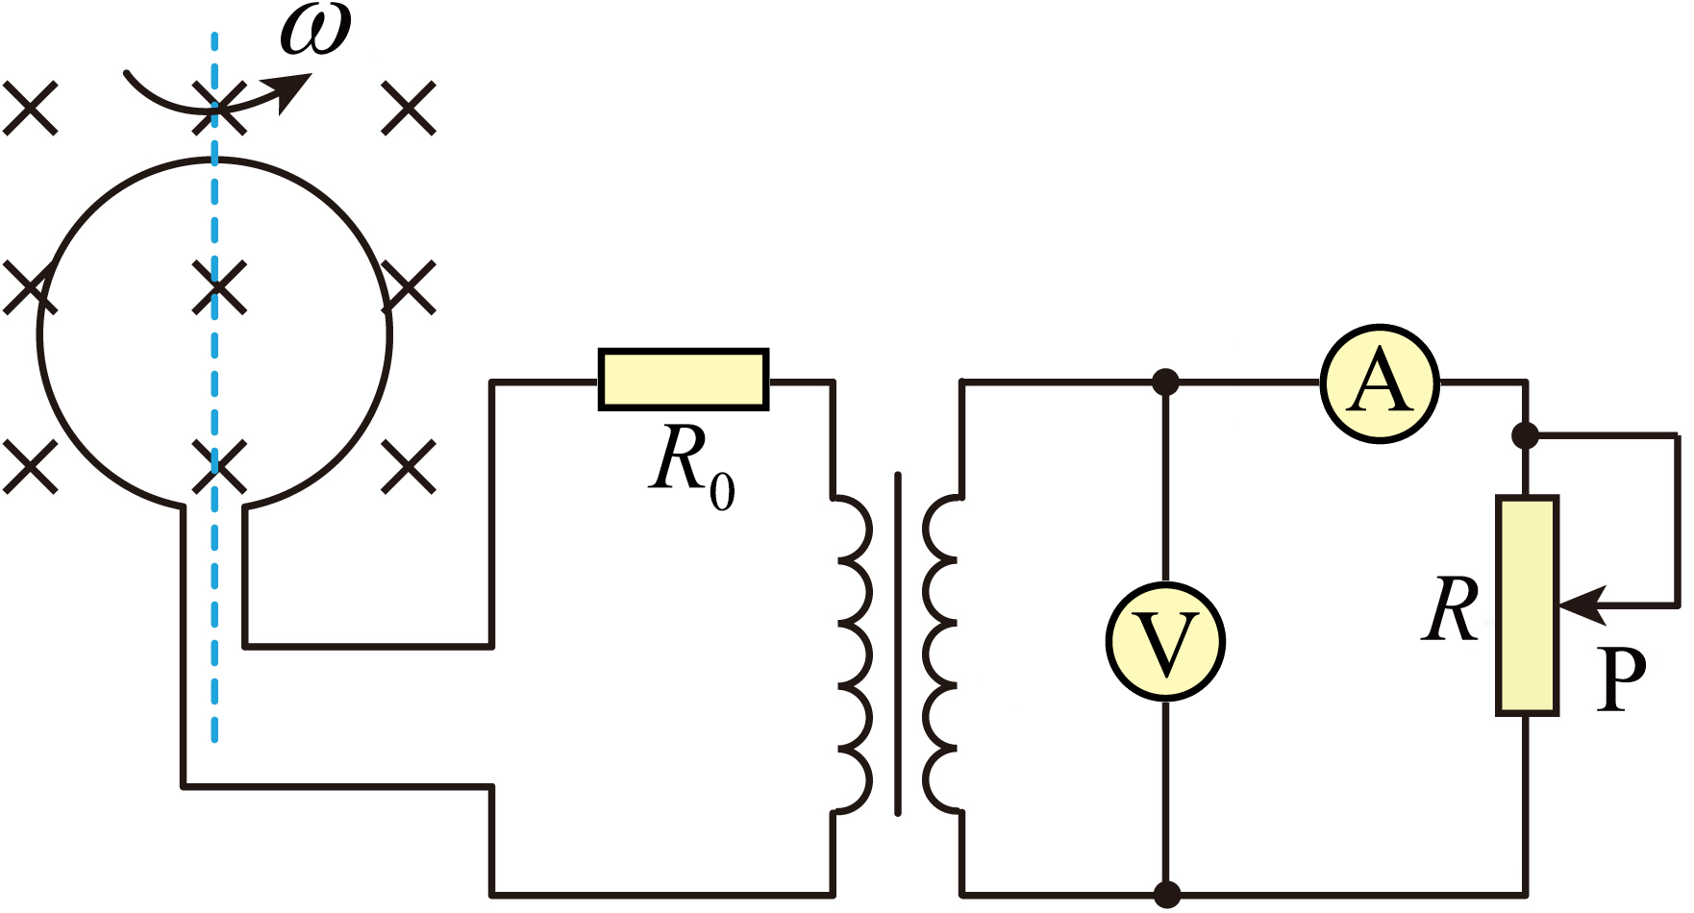
A．滑片P上滑时，通过R₀的电流变大 B．滑片P下滑时，电压表示数变小
C．k值增大，变压器输出功率变小 D．圆形线圈拉成正方形，电压表示数变大
【答案】B 【难度】0.65 【知识点】变压器两端电路的动态分析
【详解】AB．滑片P上滑时，滑动变阻器接入电路的阻值增大，根据等效电阻法可知，等效电阻增大，则通过R₀的电流变小，同理可得，滑片P下滑时，通过R₀的电流变大，则R₀两端的电压增大，变压器原副线圈两端的电压减小，故A错误，B正确；
C．k值增大，则等效电阻增大，变压器输出功率可能变大，也可能变小，故C错误；
D．圆形线圈拉成正方形，则原线圈中电源电压减小，根据等效电源法可知，原副线圈电流减小，则电压表示数变小，故D错误。
故选B。

原位置：讲和练·例题第30题｜删除原因：组合内让位——属组合C9，保留题为中档卷第12、13题（原第31、25题）
30．如图所示，理想变压器的输入端ab接电压有效值恒定的交流电源，L₁、L₂、L₃、L₄为四个相同的灯泡，此时灯泡L₂、L₃、L₄亮度相同。不考虑灯泡电阻的变化，下列说法正确的是（ ）
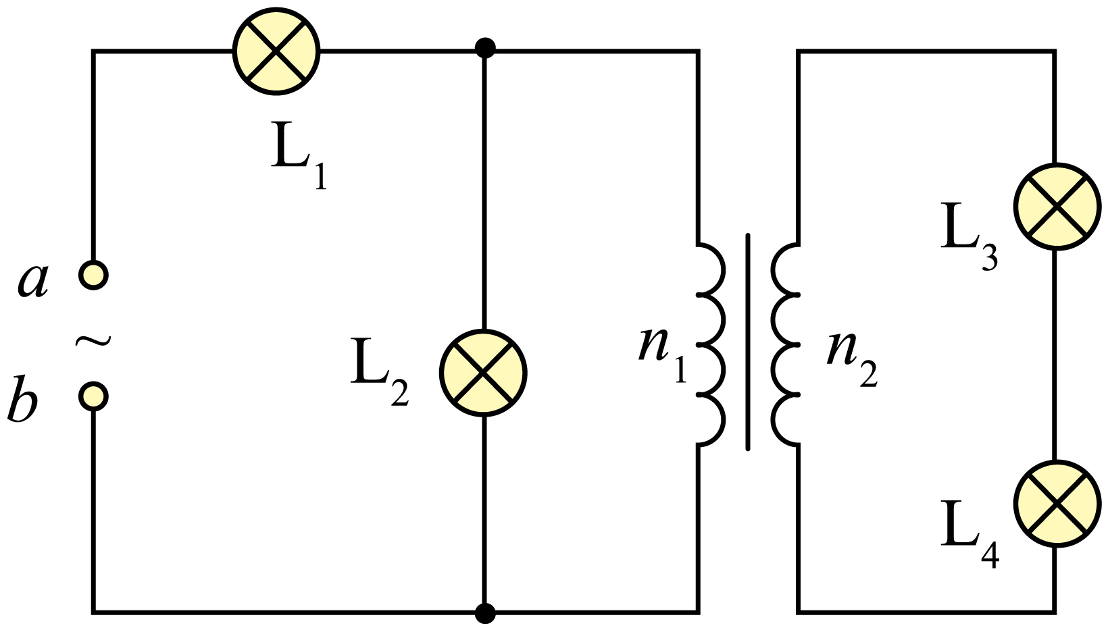
A．变压器原、副线圈的匝数比为2:1
B．灯泡L₁的电功率是L₂电功率的9倍
C．若灯泡L₂发生断路，灯泡L₁变亮
D．若灯泡L₃发生断路，灯泡L₁变亮
【答案】B 【难度】0.65 【知识点】变压器两端电路的动态分析
【详解】A．根据题意可知，灯泡L₂、L₃、L₄亮度相同，则流过L₂、L₃、L₄的电流相等，均为I，则L₂、L₃、L₄两端的电压相等，均为U，则$U_{1}=U$$U_{2}=2U$
根据原副线圈电压与匝数的关系可得$\frac{n_{1}}{n_{2}}=\frac{U_{1}}{U_{2}}=\frac{U}{2U}=\frac{1}{2}$
故A错误；
B．根据原副线圈电流与匝数的关系可得$\frac{I_{1}}{I_{2}}=\frac{n_{2}}{n_{1}}$$I_{2}=I$
所以$I_{1}=2I$
所以流过L₁的电流大小为3I，而流过L₂的电流大小为I，根据$P=I^{2}R$
可得，灯泡L₁的电功率是L₂电功率的9倍，故B正确；
C．根据等效电阻法可知，当灯泡L₂发生断路，则回路中电阻增大，电流减小，灯泡L₁变暗，故C错误；
D．若灯泡L₃发生断路，根据等效电阻法可知，回路中电阻增大，则电流减小，灯泡L₁变暗，故D错误。
故选B。

原位置：讲和练·例题第35题｜删除原因：组合内让位——属组合C10，保留题为中档卷第14题（原第33题）
35．如图所示，${\text{T}}_{\text{1}}$、${\text{T}}_{\text{2}}$是测量高压交流电的两种互感器（均视为理想变压器），假设${\text{T}}_{\text{1}}$、${\text{T}}_{\text{2}}$都接在交流高压输电线的前端，${\text{T}}_{\text{1}}$原、副线圈的匝数比为$1\text{:}n$，${\text{T}}_{\text{2}}$原、副线圈的匝数比为$n\text{:}1$，电表a的示数与电表b的示数之积为N，则下列说法正确的是（ ）
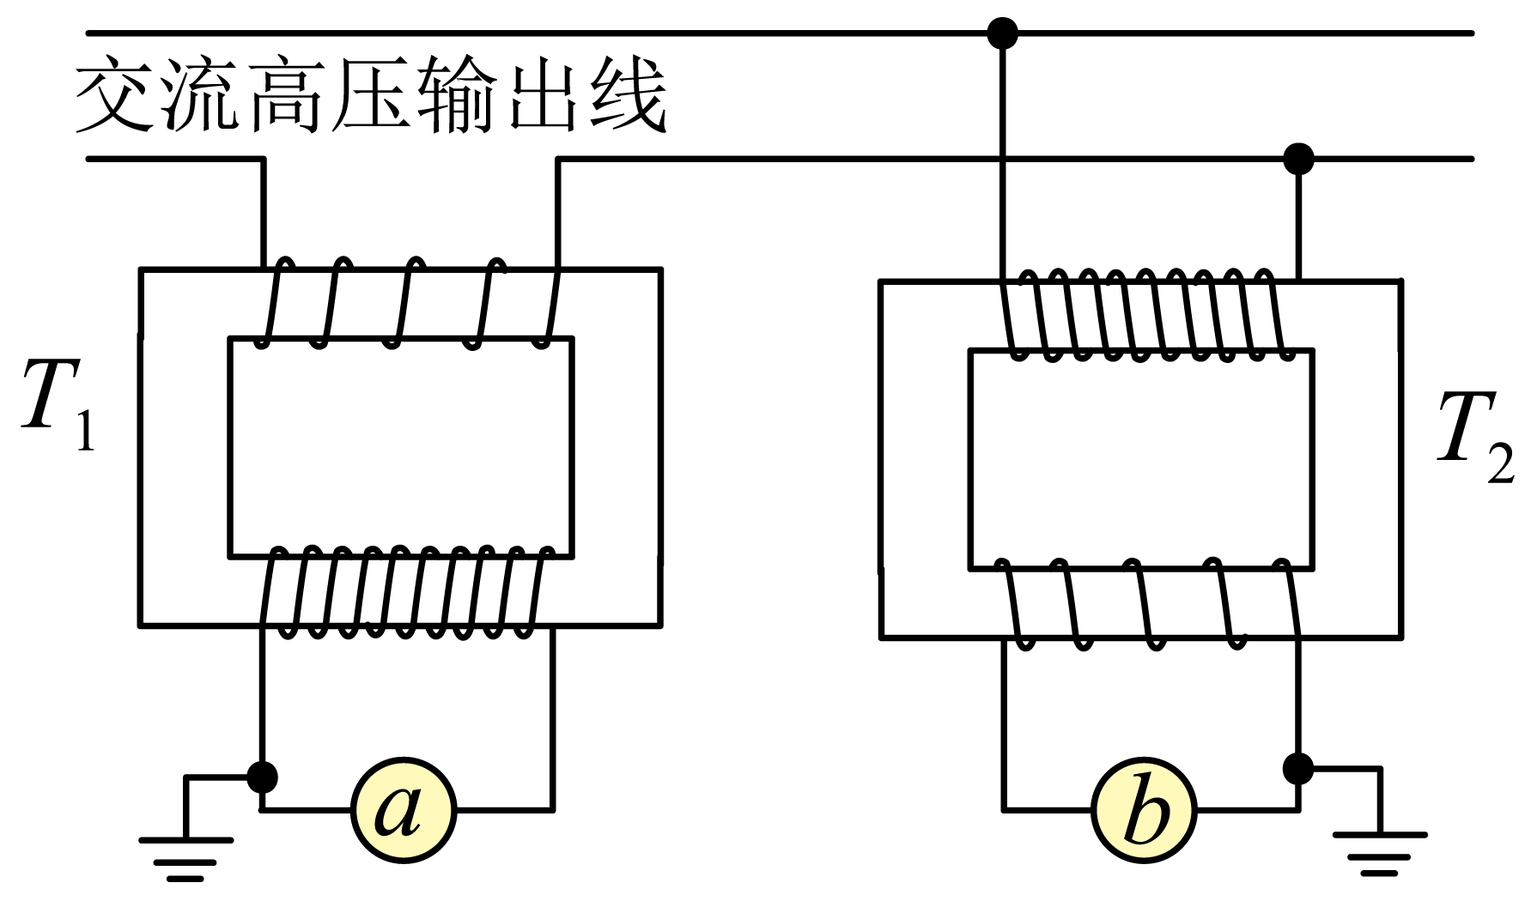
A．${\text{T}}_{\text{1}}$是电流互感器，且为升压变压器 B．${\text{T}}_{\text{2}}$是电流互感器，且为降压变压器
C．若a的示数为M，则交流高压输电线的输送电流为$Mn$ D．交流高压输电线的输送功率为$Nn^{2}$
【答案】ACD 【难度】0.65 【知识点】理想变压器两端功率的计算、电压互感器、电流互感器
【详解】A．${\text{T}}_{\text{1}}$串联在高压电线上测量电流，是电流互感器，且是升压变压器，A正确；
B．${\text{T}}_{\text{2}}$并联在高压电线上测量电压，是电压互感器，且是降压变压器，B错误；
C．若a的示数为M，根据理想变压器的原理，交流高压输电线的输送电流为Mn，C正确；
D．设交流高压输电线的输送电流、输送电压分别为$I_{1}$、$U_{1}$，则输送功率为$P=U_{1}I_{1}$
设电表a、b的示数分别为$I_{2}$、$U_{2}$，由理想变压器的原理可得
$\frac{I_{1}}{I_{2}}=n$、$\frac{U_{1}}{U_{2}}=n$
由题意可得$N=U_{2}I_{2}$
综合可得$P=Nn^{2}$
D正确。
故选ACD。

原位置：讲和练·练习题第36题｜删除原因：组合内让位——属组合C9/C10，保留题为中档卷第12～14题与简单卷第5题
36．如图甲所示为一可调压式自耦变压器，线圈AB均匀绕在一个圆环形的铁芯上，CD之间输入交变电压，拨动滑动触头P就可以调节输出电压。图中变压器视为理想变压器，两电表均为理想交流电表，R₁=6Ω、R₂=5Ω。R₃为总阻值为10Ω的滑动变阻器。现在CD两端输入图乙所示正弦式交流电，下列说法正确的是（ ）
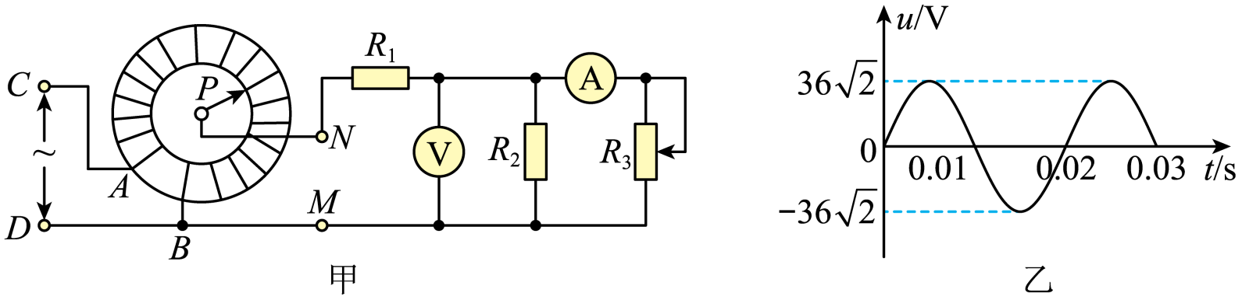
A．若变压器滑动触头P拨至线圈中间位置，电压表示数是$18\sqrt{2}\text{V}$
B．若电压表与电流表示数分别是10V和1A，变压器原制线圈匝数比为9∶7
C．当滑动变阻器滑动触头向上滑动时，电压表读数变大，电流表读数变小
D．当变压器滑动触头P顺时针转动时，电流表和电压表示数均变小
【答案】BCD 【难度】0.65 【知识点】变压器两端电路的动态分析、自耦变压器
【详解】A．由图乙可知输入电压的有效值为$U_{1}=\frac{U_{max}}{\sqrt{2}}=36\text{V}$
若变压器滑动触头P拔至线圈中间位置，根据原副线圈的电压比与匝数比的关系有$\frac{U_{1}}{U_{2}}=\frac{n_{1}}{n_{2}}=\frac{2}{1}$
可得
$U_{2}=18\text{V}$U₂为MN两点间的电压，是R₁和R₂、R₃并联部分电压的总和，而电压表示数只是R₂、R₃并联部分电压，所以电压表示数小于$18\text{V}$，故A错误；
B．若电压表与电流表示数分别是10V和1A，则R₂的电流为$I_{R_{2}}={\frac{U}{R}}_{2}=\frac{10}{5}\text{A}=2\text{A}$
则有$U_{2}=I_{2}R_{1}+U=(2+1)×6\text{V}+10\text{V}=28\text{V}$
根据原副线圈的电压比与匝数比的关系有$\frac{n_{1}}{n_{2}}=\frac{U_{1}}{U_{2}}=\frac{36}{28}=\frac{9}{7}$
故B正确；
C．当滑动变阻器滑动触头向上滑动时，R₃增大，则R_{总}增大，由于变压器滑动触头P不动，输入电压不变，则U₂不变，I₂减小，可知R₁两端电压减小，则电压表示数变大，通过R₂电流增大，则通过R₃电流减小，电流表读数变小，故C正确；
D．变压器滑动触头P顺时针转动时，n₂减小，输入电压不变，则U₂减小；R_{总}不变，I₂减小，根据欧姆定律可知电压表示数变小，电流表示数变小，故D正确。
故选BCD。

原位置：讲和练·练习题第38题｜删除原因：组合内让位——属组合C12，保留题为中档卷第17题（原第39题）
38．春夏秋冬、昼夜之间，工作日与节假日，对电力需求量差异很大，会形成用电高峰和低谷之间的峰谷负荷差。如图所示，为某节能储能输电网络示意图，可以在用电低谷时段把电能储存起来，高峰时段输出，填补用电缺口。已知发电机的输出功率P₁=800kW，降压变压器的匝数比n₃：n₄=50：1，输电线总电阻$R=55Ω$，其余线路电阻不计。用户端电压$U_{4}=220$V，输送给储能站的功率P₅=112.5kW，所有变压器均为理想变压器。则输电线上的输送电流为（ ）
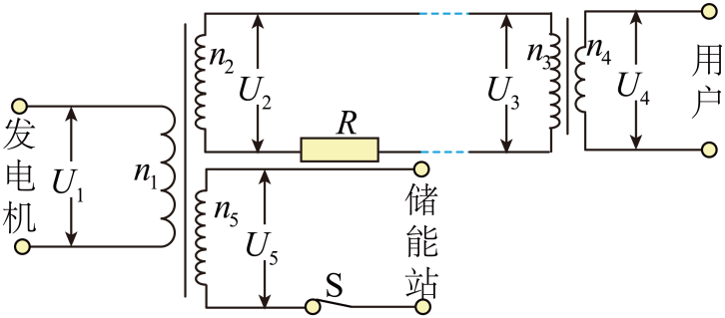
A．50A B．45A C．40A D．35A
【答案】A 【难度】0.65 【知识点】升压变压器和降压变压器
【详解】副线圈$n_{2}$输入功率
P=P₁- P₅=687.5kW
根据$P=I_{3}^{2}R+U_{3}I_{3}$$\frac{U_{3}}{U_{4}}=\frac{n_{3}}{n_{4}}$
代入数据联立得$I_{3}=50\text{A}$
故选A。

原位置：讲和练·练习题第43题｜删除原因：组合内让位——属组合C11，保留题为简单卷第6题（原第42题）
43．在探究变压器原、副线圈电压与匝数的关系实验中：
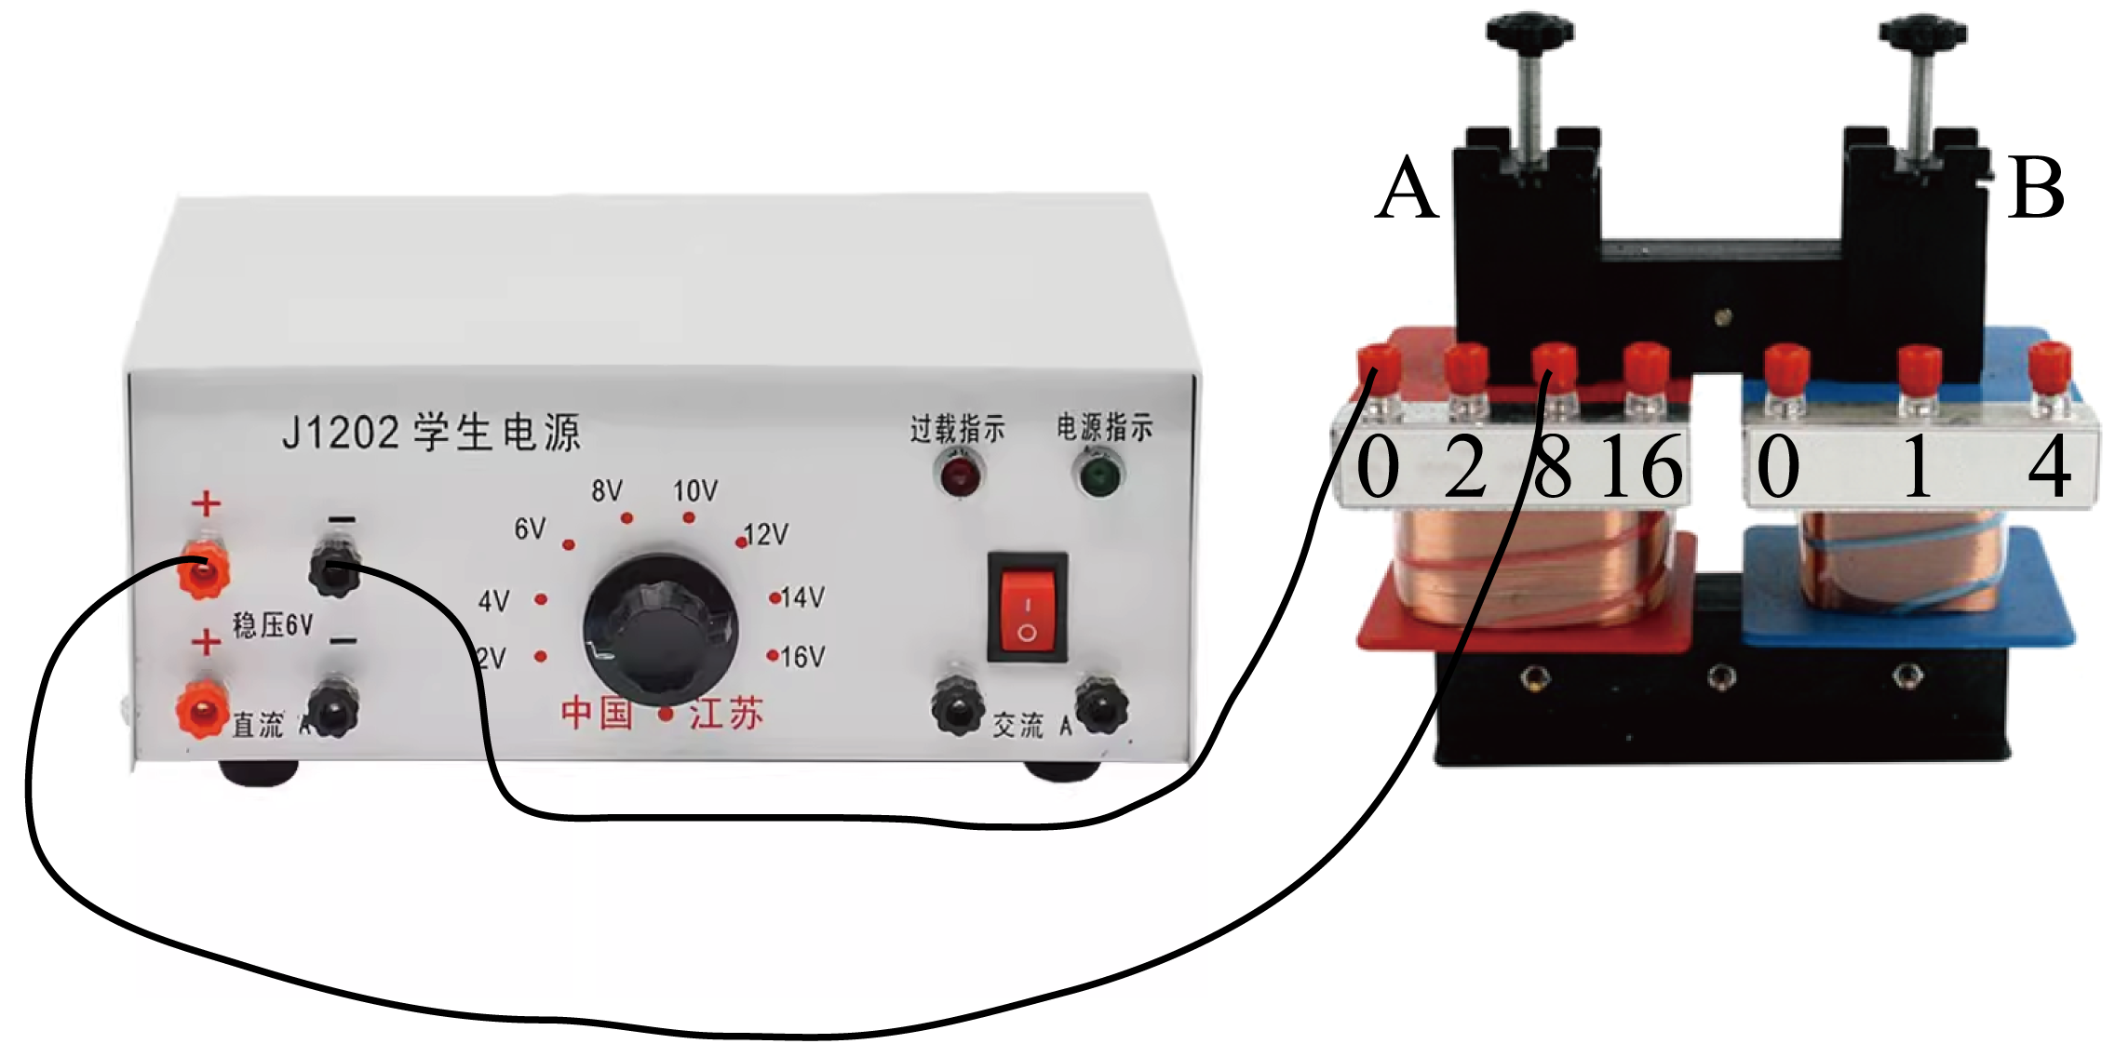
(1)按下图连接电路，变压器的左侧线圈接线柱0、8与学生电源的“交流6V”接线柱相连。闭合开关，用多用电表测得右侧线圈0、4接线柱之间的电压为_____。
A．0 B．3.0V C．6.0V D．12.0V
(2)某次实验中，变压器选用左侧0、2接线柱和右侧0、4接线柱进行实验，测得左侧的电压为$U_{1}$，右侧的电压为$U_{2}$，数据如表所示，可判断学生电源接在了接线柱_____上（选填“左侧0、2”或“右侧0、4”）。
实验次数 | 1 | 2 | 3 | 4 | 5
$U_{1}\text{/V}$ | 1.00 | 1.90 | 3.00 | 4.00 | 4.80
$U_{2}\text{/V}$ | 2.10 | 4.00 | 6.10 | 8.20 | 10.00
(3)实验时，某同学听到变压器内部有轻微的“嗡嗡”声，他做出如下猜想，正确的是_____。
A．“嗡嗡”声来自副线圈中电流流动的声音
B．“嗡嗡”声是由于铁芯中存在过大的涡流而发出的
C．交变电流的磁场对铁芯有吸、斥作用，使铁芯振动发声
【答案】(1)B (2)右侧0、4 (3)C 【难度】0.65 【知识点】理想变压器两端电压与匝数的关系、探究变压器原、副线圈电压与匝数的关系
【详解】（1）根据变压器电压与线圈匝数关系可知$\frac{U_{1}}{U_{2}}=\frac{n_{1}}{n_{2}}$
解得
$U_{2}=3$V
故选B。
（2）由于有漏磁，副线圈测量电压小于理论值，所以左侧0、2接线柱为副线圈，可判断连接交流电源的原线圈是右侧0、4。
（3）听到变压器内部有轻微的“嗡嗡”声，其原因是交变电流的磁场对铁芯有吸、斥作用，使铁芯振动发声。
故选C。

